MEAVECTOR AQUA+ 100x120x100-8-DN100
MEA Bautechnik

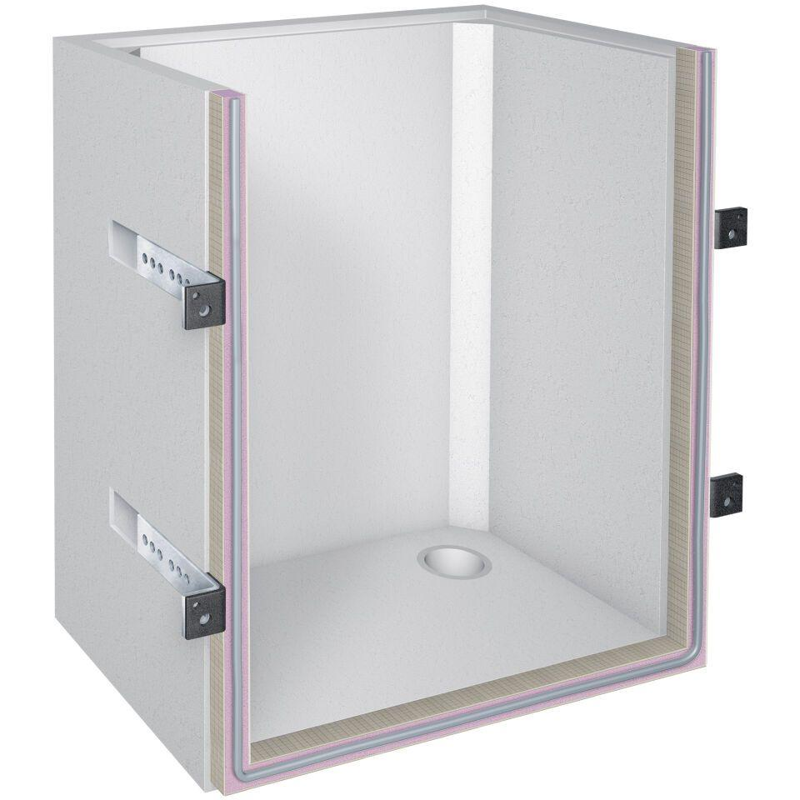Eigenschaften
GTIN:
4001990738597
HAN:
010883534
Belastbarkeit
befahrbar, begehbar
Dichtigkeit
wasserdicht gegen drückendes Wasser
Druckfestigkeitsklasse Beton
C30/37
Feuerwiderstandsklasse
F 30
Werkstoff
Beton, Extrudiertes Polystyrol (XPS)
Breite (mm)
1.000,00
Höhe (mm)
1.200,00
Brandverhalten
E
Feuchtigkeitsklasse Beton
WA - feuchte Umgebung, Alkali Zufuhr von außen, WF - feuchte Umgebung
Wärmeleitfähigkeit (W/(m*K))
0,03
Ausführung
mit Entwässerungsöffnung | Boden geschlossen
Expositionsklasse
XC4, XF1, XD1, XA1

